SCHEMA SIMPLIFIE DU CIRCUIT DES APPELS DANS LE CADRE DES APPELS INBOUND AVEC MTN CAMEROUN

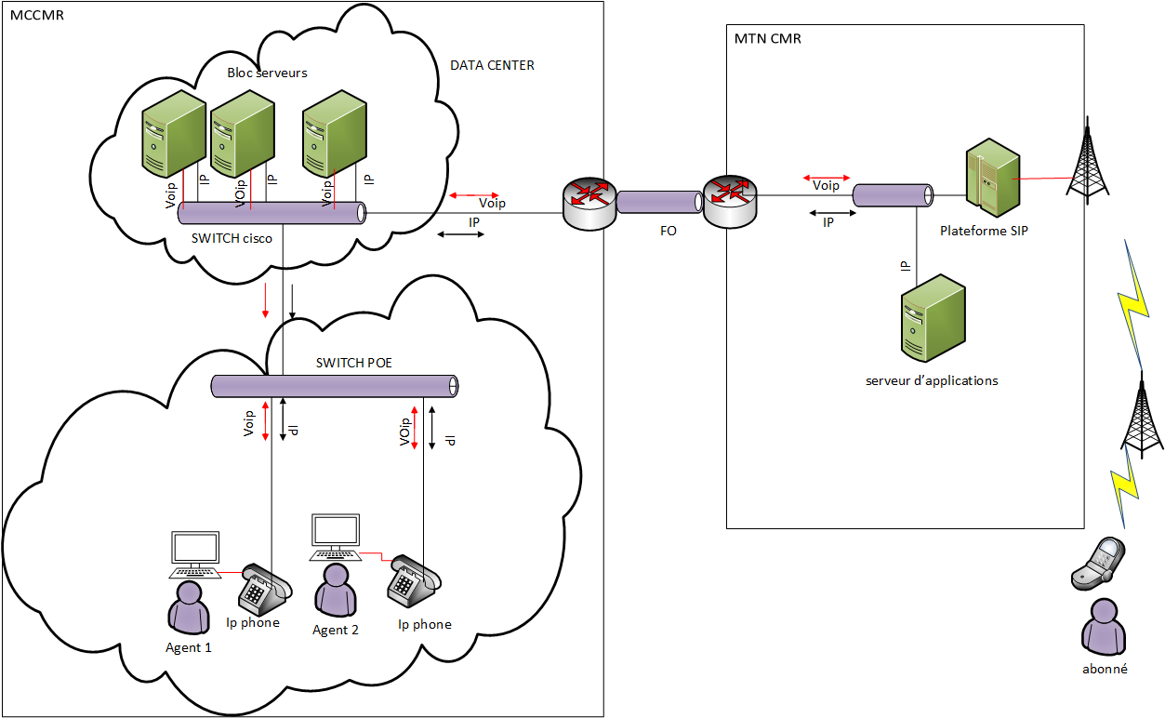

L’architecture ci-dessus représente l’interconnexion entre Media Contact Cameroun et MTN Cameroun.
Lorsque l’abonné émet un appel vers le call center ; son appel transite sur la plateforme SIP. A travers l’interconnexion Fibre optique (FO, la plateforme SIP envois l’appel (VoIP) vers le routeur qui achemine à son tour les appels vers notre PABX afin d’être distribué vers les agents.
Ps :
Flèches rouges (VoIP): Flux voix
Flèches noires (IP) : Flux Data

